## Giriş

VPN güvenli ve özel ağ bağlantıları oluşturmamızı sağlar. İnternetteki güvenlik ve esneklik ihtiyaçlarından dolayı ortaya çıkmıştır. Strongswan VPN’ni Ipsec protokolünü kullanarak gerçeklemektedir. Bu uygulama Linux tabanlı ( 2.x, 3.x, 4.x ), Android, FreeBSD, OS x ve Windows işletim sistemlerini desteklemektedir. IKEv1 ve IKEv2 anahtar paylaşım protokollerini kullanabilmektedir. IPv4 ve IPv6 altyapısını kullanarak çalışabilmektedir. Ipsec tabanlı firewall kuralları otomatik olarak eklenip silinebilir. Virtual ip adresleri ile çalışabilir.

Rapor içerisinde anlatılmakta olan kılavuzlar; Windows işletim sisteminde kurulu VMware programı üzerinde yaratılan Kali Linux 2016.1 sanal makinesi temel alınarak oluşturulmuşlardır.

## Kurulum Kılavuzu

Strongswan 5.5.0 uygulamasının kurulumu Kali Linux 2016.1 işletim sistemi üzerinde gerçekleştirilmiştir.

**Adım 1;**

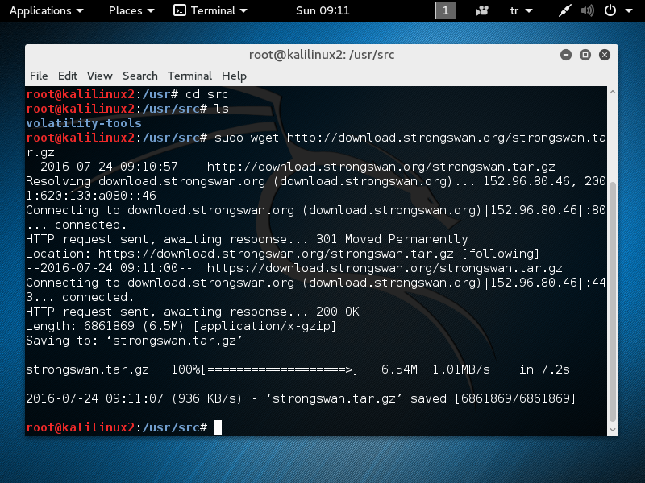

Resim 1

Öncelikle terminalden “wget” komutu ile <http://download.strongswan.org/strongswan.tar.gz> bağlantısından strongSwan’nin son release’ini indiriyoruz. Bizim burada kullandığımız sürüm 5.5.0’dır.

**Adım 2:**

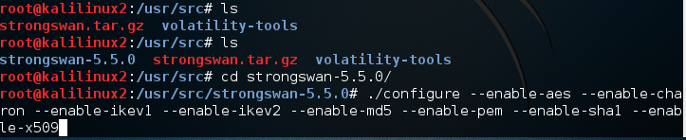

Resim 2

Sıkıştırılan dosyayı açtıktan sonra yapmamız gereken işlem program yapılandırmasını gerçekleştirmek. Bu kısımda configure script’i parametre verilmeden çalıştırılıp strongSwan’nin default ayarları tercih edilebilir veya Resim-2’de görüldüğü üzere parametreler vererek Strongswan’nin bize sağladığı özellikleri enable – disable yapılabilir veya dosya konum ayarlamalarında bulunabilirsiniz. [https://wiki.strongswan.org/projects/strongswan/wiki/Autoconf#](https://wiki.strongswan.org/projects/strongswan/wiki/Autoconf) bu bağlantıdan strongSwan default yapılandırma ayarları görülebilir. Raporun giriş kısmında da bahsedildiği üzere strongSwan’nin birçok farklı işlevi yerine getirebilme fonksiyonları mevcuttur. Bu programla neler gerçekleştirmek istediğinize bağlı olarak ihtiyaç duyacağız fonksiyonları bu aşamadaki yapılandırmada aktif hale getirebilirsiniz.

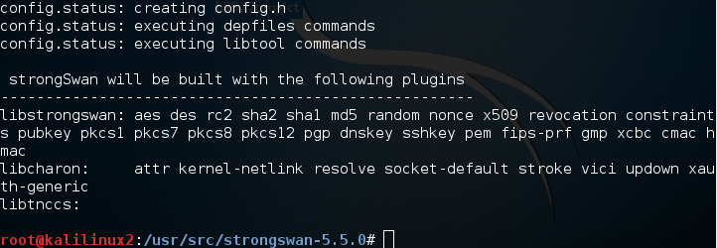

Resim 3

**Adım 3:**

Yapılandırma işlemini gerçekleştirdikten sonra yapmamız gereken diğer işlem programın build edilmesidir. Bunu gerçekleştirmek için; “make sudo make install” komutları terminal’den çalıştırılır. Bu işleminde tamamlanmasıyla kurulum tamamlanmış olur. Biz programı “usr/scr” konumuna kurduk. Bu işlem sonunda önemli olan bir husus; “usr/local/etc” konumunda ipsec ve strongSwan yapılandırma dosyaları oluşur. Bu dosyalar üzerinde değişiklik yapılarak strongSwan ile farklı fonksiyonel özellikler gerçekleştirilebilir. Bu işlemler kullanım kılavuzu kısmında anlatılacaktır.

## Kullanım Kılavuzu

StrongSwan IpSec tabanlı bir çözümdür ve 3 temel yapılandırma seçeneği sunmaktadır. Bunlar; Remote Access, Site-Site ve Host-Host yapılarıdır. Bu yapıları kullanırken hangi anahtar değişim protokolü kullanılmalı, yetkilendirmeyi hangi metodu kullanarak yapmalıyım, iletişim kuracak iki uç için sertifika, ip, subnet vb. ne olarak tanımlanmalıdır gibi birçok farklı ince ayarın yapılması gerekmektedir. StrongSwan’ini kullanmaya başlamadan önce genel olarak ne yapmak istiyorsunuz ve yapacağınız şeyi hangi yapıları kullanarak ve kimler arasında yapacaksınız gibi sorulara cevap bulmanız gerekmektedir. Bunları tespit ettikten sonra gerekli yapılandırmaları oluşturup programı kullanmaya başlayabilirsiniz. Strongswan’nin kendi sitesinde bol miktarda yapılandırma ayar örnekleri mevcuttur.<https://wiki.strongswan.org/projects/strongswan/wiki/ConfigurationExamples>

Aynı zamanda uygulamada geliştiricilere yönelik bir yapı oluşturulmuştur. Çünkü uygulama yukarıda belirtilen yapılandırma örneklerini gerçeklemenizi sağlayan bir test yapısı kurmanıza olanak sağlamaktadır. Ayrıca ayarlar konusunda son kullanıcıyı özgür bırakması geliştirici için gerekli fonksiyonel çeşitliliği sağlamıştır ama normal kullanıcı için bu yapı bir zorluk oluşturmaktadır.

**StrongSwan’da kullanılan önemli terminal komutları;**

**ipsec start**: IKE daemon charon’u başlatır. ipsec.conf dosyasını kullanmaya başlar.

**ipsec stop**: IKE daemon charon’u ve tüm Ipsec bağlantılarını sonlandırır.

**ipsec update**: ipsec.conf dosyasında bir değişiklik yapıldıysa IKE daemon charon’u yeni ipsec konfigürasyonuna göre çalıştırmaya başlar.

**ipsec up <name>**: ipsec.conf dosyasında tanımlı “conn <name>” ipsec bağlantısını başlatır ve bu ipsec bağlantı durum bilgilerinin görüntülenmesini sağlar.

**ipsec down <name>:** ipsec.conf dosyasında tanımlı “conn <name>” bağlantısını sonlandırır.

**ipsec status <name>**: conn <name> bağlantı ile ilgili özet bilgi döner.

**ipsec statusall <name>**: conn <name> bağlantı ile ayrıntılı bilgi döner.

**ipsecrestart:** ipsecstop ve sonra ipsecstart yapar.

**ipsec listaacerts: usr/local/etc/ipsec.d/aacerts konumundaki X509 sertifikalarını görüntüler.**

**ipsec listcacerts: usr/local/etc/ipsec.d/cacerts konumundaki X509 sertifikalarını görüntüler.**

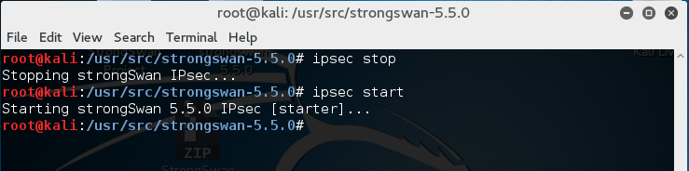

Resim 4

**StrongSwan yapılandırma dosyaları ( usr/local/etc );**

**ipsec.conf** : Ipsec bağlantı yapılandırmalarını içeren dosyadır.

**ipsec.secrets**: Private ve pre-shared anahtarların tutulduğu dosyadır.

**ipsec.d:** Sertifikalar ( Ca, Aa ) ve private anahtarlar bu dosyadadır.

**strongswan.conf:** Genel strongswan ayarlarını içerir.

**StrongSwan ile sertifika yönetimi:**

Bunun için StrongSwan’nin içerisindeki PKI tool’unu kullanabilirsiniz.

**CA sertifikası için**:

Öncelikle sertifikayı imzalamak için bir private key üretiyoruz. Bu key default olarak 2048 bit RSA anahtarı olarak üretilmektedir.

* ipsec pki --gen > caKey.der

Şimdi kendi oluşturduğumuz caKey private key ile imzalanmış bir CA sertifikası oluşturabiliriz.

* ipsec pki --self --in caKey.der --dn "C=CH, O=strongSwan, CN=strongSwan CA" --ca > caCert.der

**End entity sertifası için**:

Bu sertifika strongSwan’da peer’lar içindir örneğin; VPN client’lari veya VPN Gateway’leri için.

* ipsec pki --gen > peerKey.der
* ipsec pki --pub --in peerKey.der | ipsec pki --issue --cacert caCert.der --cakey caKey.der \

--dn "C=CH, O=strongSwan, CN=peer" > peerCert.der

Ara not: RSA private key’den public key üretmek için:

* ipsec pki --pub --in myKey.der > myPub.der

SubjectAltName’i üretilecek sertifikada tanımlamak için aşağıdaki parametre pki komutuna eklenebilir.

--san vpn.strongswan.org

**X509 sertifikasını der tipinden pem’e dönüştürmek için;**

* openssl x509 -inform der -outform pem -in caCert.der -out caCert.pem

**RSA anahtarını der tipinden pem’e dönüştürmek için;**

* openssl rsa -inform der -outform pem -in peerKey.der -out peerKey.pem

**Sertifikalar sistemde nereye yüklenmeli?**

Strongswan kullanımı için sertifika ve anahtarların tutulması gereken konum“ usr/local/etc/swanctl”

**/etc/swanctl /(rsa|ecdsa|pkcs8) /peerKey.der:** Peer’in private key’i tutulur.

**/etc/ swanctl /x509/peerCert.der:** Peer’in sertifikaları tutulur.

**/etc/ swanctl /x509/caCert.der:** CA sertifikaları tutulur.

**/etc/ipsec.d/private/peerKey.der:** Peer’in private key’i tutulur. İpsec.secrets script’inde değişiklik yapmak gerekir.

# /etc/ipsec.secrets - strongSwan IPsec secrets file

192.168.0.1 : PSK "v+NkxY9LLZvwj4qCC2o/gGrWDF2d21jL"

: RSA moonKey.pem

alice@strongswan.org : EAP "x3.dEhgN"

carol : XAUTH "4iChxLT3"

dave : XAUTH "ryftzG4A"

# get secrets from other files

include ipsec.*.secrets

**/etc/ipsec.d/certs/peerCert.der:** Peer’in sertifikaları tutulur. İpsec.conf script’inde değişiklik yapmak gerekir.

# /etc/ipsec.conf - strongSwan IPsec configuration file

config setup

cachecrls=yes

strictcrlpolicy=yes

ca strongswan #define alternative CRL distribution point

cacert=strongswanCert.pem

crluri=http://crl2.strongswan.org/strongswan.crl

auto=add

conn %default

keyingtries=1

keyexchange=ikev2

conn roadwarrior

leftsubnet=10.1.0.0/16

leftcert=moonCert.pem

leftid=@moon.strongswan.org

right=%any

auto=add

**/etc/ipsec.d/cacerts/caCert.der:** CA sertifikaları tutulur.

CA private anahtarı; oluşabilecek güvenlik açıkları sebebiyle internet erişimi olan bir makine ve korumasız bir konum üzerinde tutulmamalıdır.

**Ornek yapılandırmalar:**

Gizli ve güvenli bir bağlantı VPN tüneli açmadan önce bu ayarların yapılması gerekmektedir.

**ö1:**

Yaygın olarak kullanılan bir uç noktadan( Mobile Client ) uzaktaki bir ağa bağlanmamızı sağlayan ( Evden şirket ağına bağlanmak veya Kısıtlamaların olduğu bir web sitesine VPN bağlantısı kullanarak erişmek vb. ) yapılandırma ayarlarını inceleyelim;

Anahtar Paylaşım Tipi: IKEv1

Bağlantı Tipi: Remote Access

Yetkilendirme Tipi: X509 sertifikaları doğrulanarak

Yetkilendirme Algoritması: RSA

IP versiyonu: IPV4

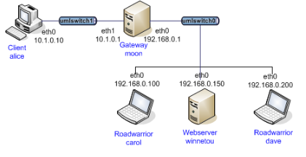

Şekil 1

Bu yapıda Carol ve Dave adında iki mobil client Moon gateway’nin ( Uzaktaki ağ ) ardındaki alice client’ina erişmek istiyor. Bunu yapmaları için Moon gateway’i ile aralarında bir VPN bağlantısı oluşturmaları lazım. Bunu gerçeklerken VMWare’de iki farklı Kali linux sanal makinası oluşturdum.

Kali Linux bilgileri;

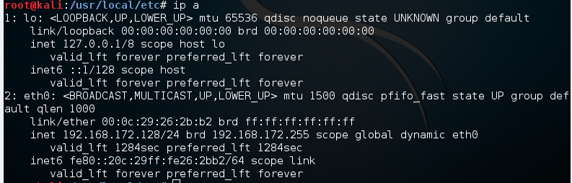

Resim 5

Kali Linux 2 bilgileri;

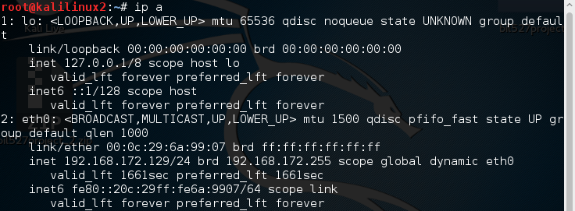

Resim 6

Ayarlarda bahsedilen left = Local’i, Right ise Remote’ı temsil etmektedir. Bu ayarlar usr/local/etc konumunda bulunmalıdır

**Moon Gateway Yapılandırma dosya içerikleri:**

**ipsec.conf**

# /etc/ipsec.conf - strongSwan IPsec configuration file

config setup

conn %default

ikelifetime=60m

keylife=20m

rekeymargin=3m

keyingtries=1

keyexchange=ikev1

conn rw

left=192.168.0.1

leftcert=moonCert.pem

leftid=@moon.strongswan.org

leftsubnet=10.1.0.0/16

leftfirewall=yes

right=%any

auto=add

**conn %default** kısmında Anahtar Değişim Protokolü olarak hangi versiyonun tercih edildiği ve bağlantıyı şifreleyen bu anahtarın hangi sıklıkla değiştirileceği ile ilgili ayarlamalar mevcuttur.

**conn rw** kısmında ise left field’inda moon’nun ipv4 adresi görülmektedir.

Yetkilendirmede kullanılacak X509 sertifikasının ismi leftcert’de belirtilmiştir.

LeftSubnet: Moon gateway’inin subnet mask’i yazılmaktadır.

Leftfirewall = yes ise ip tabloları ile ilgili firewall kurallarının otomatik olarak eklenmesini sağlamak içindir. Bununla birlikte tünel bağlantısından gelen paketler firewall’dan geçebilecektir.

**ipsec.secrets**

# /etc/ipsec.secrets - strongSwan IPsec secrets file

: RSA moonKey.pem

**stronswan.conf**

# /etc/strongswan.conf - strongSwan configuration file

charon

{

load = test-vectors aes des sha1 sha2 md5 pem pkcs1 pkcs8 gmp random nonce x509 curl revocation hmac xcbc ctr ccm gcm stroke kernel-netlink socket-default updown

dh_exponent_ansi_x9_42 = no

integrity_test = yes

crypto_test

{

on_add = yes

}

}

**Carol Mobile Client yapılandırma dosya içerikleri:**

**ipsec.conf**

# /etc/ipsec.conf - strongSwan IPsec configuration file

config setup

conn %default

ikelifetime=60m

keylife=20m

rekeymargin=3m

keyingtries=1

keyexchange=ikev1

conn home

left=192.168.0.100

leftcert=carolCert.pem

leftid=carol@strongswan.org

leftfirewall=yes

right=192.168.0.1

rightid=@moon.strongswan.org

rightsubnet=10.1.0.0/16

auto=add

**ipsec.secrets**

# /etc/ipsec.secrets - strongSwan IPsec secrets file

: RSA carolKey.pem "nH5ZQEWtku0RJEZ6"

**strongswan.conf**

# /etc/strongswan.conf - strongSwan configuration file

charon

{

load = test-vectors aes des sha1 sha2 md5 pem pkcs1 pkcs8 gmp random nonce x509 curl revocation hmac xcbc ctr ccm gcm stroke kernel-netlink socket-default updown

dh_exponent_ansi_x9_42 = no

integrity_test = yes

crypto_test {

on_add = yes

}

}

**VPN bağlantısı üzerinden paket alışverişinin başlatılması;**

Bu örnekte Carol ve Moon arasında bağlantı oluşturacağız ve bu ipsec bağlantısı üzerinden Moon’a ping atacağız.

Bunları yapmak için terminal’den şu komutların girilmesi gerekmektedir;

**Adım 1:**

moon# tcpdump -l -i eth0 not port ssh and not port domain >/tmp/tcpdump.log 2>/tmp/tcpdump.err.log &

Moon VM’deki eth0’i ileride test amaçlı kontrol etmek amacıyla tcpdump komutunu kullanarak sniff edip log’luyoruz.

**Adım 2:**

moon# ipsec start

Starting strongSwan 5.5.0 IPsec [starter]...

No leaks detected, 1 suppressed by whitelist

Moon, IKE daemon charon’u kendi içinde tanımladığımız ipsec.conf dosyasını kullanarak başlatır. Master virtual makinamızı moon olarak belirledik.

**Adım 3:**

carol# ipsec start

Starting strongSwan 5.5.0 IPsec [starter]...

No leaks detected, 1 suppressed by whitelist

Carol, IKE daemon charon’u kendi içinde tanımladığımız ipsec.conf dosyasını kullanarak başlatır. Carol virtual makinamızı slave olarak düşünelim.

**Adım 4:**

carol# ipsec up home

Bu komut ile ipsec.conf içerisinde tanımlamış olduğumuz home bağlantısı ile yetkilendirilmiş ve şifrelenmiş bir şekilde başlatılır. Böylece bir VPN bağlantısını kurmuş oluruz. Bu bağlantı yapılandırma dosyalarında belirtilen parametre değerlerine göre şekillenir. Eğer yapılandırma dosyalarında bir değişiklik olursa “ipsecupdate” komutu ile bağlantı güncellenmelidir.

**Cevap**:

initiating Main Mode IKE_SA home[1] to 192.168.0.1

generating ID_PROT request 0 [ SA V V V V ]

sending packet: from 192.168.0.100[500] to 192.168.0.1[500] (216 bytes)

received packet: from 192.168.0.1[500] to 192.168.0.100[500] (136 bytes)

parsed ID_PROT response 0 [ SA V V V ]

received XAuth vendor ID

received DPD vendor ID

received NAT-T (RFC 3947) vendor ID

generating ID_PROT request 0 [ KE No NAT-D NAT-D ]

sending packet: from 192.168.0.100[500] to 192.168.0.1[500] (524 bytes)

received packet: from 192.168.0.1[500] to 192.168.0.100[500] (600 bytes)

parsed ID_PROT response 0 [ KE No CERTREQ NAT-D NAT-D ]

received cert request for 'C=CH, O=Linux strongSwan, CN=strongSwan Root CA'

sending cert request for "C=CH, O=Linux strongSwan, CN=strongSwan Root CA"

authentication of 'carol@strongswan.org' (myself) successful

sending end entity cert "C=CH, O=Linux strongSwan, OU=Research, CN=carol@strongswan.org"

generating ID_PROT request 0 [ ID CERT SIG CERTREQ N(INITIAL_CONTACT) ]

sending packet: from 192.168.0.100[500] to 192.168.0.1[500] (1500 bytes)

received packet: from 192.168.0.1[500] to 192.168.0.100[500] (1388 bytes)

parsed ID_PROT response 0 [ ID CERT SIG ]

received end entity cert "C=CH, O=Linux strongSwan, CN=moon.strongswan.org"

using certificate "C=CH, O=Linux strongSwan, CN=moon.strongswan.org"

using trusted ca certificate "C=CH, O=Linux strongSwan, CN=strongSwan Root CA"

checking certificate status of "C=CH, O=Linux strongSwan, CN=moon.strongswan.org"

fetching crl from 'http://crl.strongswan.org/strongswan.crl' ...

using trusted certificate "C=CH, O=Linux strongSwan, CN=strongSwan Root CA"

crl correctly signed by "C=CH, O=Linux strongSwan, CN=strongSwan Root CA"

crl is valid: until Aug 12 08:18:18 2016

certificate status is good

reached self-signed root ca with a path length of 0

authentication of 'moon.strongswan.org' with RSA_EMSA_PKCS1_NULL successful

IKE_SA home[1] established between 192.168.0.100[carol@strongswan.org]...192.168.0.1[moon.strongswan.org]

scheduling reauthentication in 3411s

maximum IKE_SA lifetime 3591s

generating QUICK_MODE request 1667714920 [ HASH SA No ID ID ]

sending packet: from 192.168.0.100[500] to 192.168.0.1[500] (220 bytes)

received packet: from 192.168.0.1[500] to 192.168.0.100[500] (188 bytes)

parsed QUICK_MODE response 1667714920 [ HASH SA No ID ID ]

**connection 'home' established successfully**

No leaks detected, 1 suppressed by whitelist

Bu bağlantıyı test etmek için;

**Adım 5**:

carol# ipsec status 2> /dev/null | grep 'home.*ESTABLISHED.*carol@strongswan.org.*moon.strongswan.org' [YES]

home[1]: ESTABLISHED 0 seconds ago, 192.168.0.100[carol@strongswan.org]...192.168.0.1[moon.strongswan.org]

carol# ping -c 1 10.1.0.10 | grep '64 bytes from 10.1.0.10: icmp_.eq=1' [YES]

64 bytes from 10.1.0.10: icmp_seq=1 ttl=63 time=0.649 ms

Strongswan ipsec status komutu ve ping ile paket alışverişi sağlandığı görülmektedir.

**Adım 6**:

moon# killall tcpdump

Tcpdump sniff işlemlerini sonlandırıyoruz.

moon# ipsec stop

Stopping strongSwan IPsec…

carol# ipsec stop

Stopping strongSwan IPsec…

Ipsec bağlantısı her iki taraftanda kapatılarak işlem sona erdirilir.

Moon TCPDump Log’ları:

08:31:19.607495 STP 802.1d, Config, Flags [none], bridge-id 8000.fe:54:00:3b:0c:d7.8004, length 35

08:31:20.081056 IP carol.strongswan.org.isakmp > moon.strongswan.org.isakmp: isakmp: phase 1 I ident

08:31:20.090105 IP moon.strongswan.org.isakmp > carol.strongswan.org.isakmp: isakmp: phase 1 R ident

08:31:20.106575 IP carol.strongswan.org.isakmp > moon.strongswan.org.isakmp: isakmp: phase 1 I ident

08:31:20.121219 IP moon.strongswan.org.isakmp > carol.strongswan.org.isakmp: isakmp: phase 1 R ident

08:31:20.147098 IP carol.strongswan.org.isakmp > moon.strongswan.org.isakmp: isakmp: phase 1 I ident[E]

08:31:20.160592 IP moon.strongswan.org.53276 > winnetou.strongswan.org.http: Flags [S], seq 227407066, win 29200, options [mss 1460,sackOK,TS val 4294955836 ecr 0,nop,wscale 4], length 0

08:31:20.160781 IP winnetou.strongswan.org.http > moon.strongswan.org.53276: Flags [S.], seq 3692254122, ack 227407067, win 28960, options [mss 1460,sackOK,TS val 4294955561 ecr 4294955836,nop,wscale 4], length 0

08:31:20.160808 IP moon.strongswan.org.53276 > winnetou.strongswan.org.http: Flags [.], ack 1, win 1825, options [nop,nop,TS val 4294955836 ecr 4294955561], length 0

08:31:20.161109 IP moon.strongswan.org.53276 > winnetou.strongswan.org.http: Flags [P.], seq 1:72, ack 1, win 1825, options [nop,nop,TS val 4294955836 ecr 4294955561], length 71

08:31:20.161493 IP winnetou.strongswan.org.http > moon.strongswan.org.53276: Flags [.], ack 72, win 1810, options [nop,nop,TS val 4294955561 ecr 4294955836], length 0

08:31:20.161504 IP winnetou.strongswan.org.http > moon.strongswan.org.53276: Flags [P.], seq 1:1935, ack 72, win 1810, options [nop,nop,TS val 4294955561 ecr 4294955836], length 1934

08:31:20.161511 IP moon.strongswan.org.53276 > winnetou.strongswan.org.http: Flags [.], ack 1935, win 2067, options [nop,nop,TS val 4294955836 ecr 4294955561], length 0

08:31:20.161650 IP moon.strongswan.org.53276 > winnetou.strongswan.org.http: Flags [F.], seq 72, ack 1935, win 2067, options [nop,nop,TS val 4294955836 ecr 4294955561], length 0

08:31:20.161742 IP winnetou.strongswan.org.http > moon.strongswan.org.53276: Flags [F.], seq 1935, ack 73, win 1810, options [nop,nop,TS val 4294955561 ecr 4294955836], length 0

08:31:20.161751 IP moon.strongswan.org.53276 > winnetou.strongswan.org.http: Flags [.], ack 1936, win 2067, options [nop,nop,TS val 4294955836 ecr 4294955561], length 0

08:31:20.173298 IP moon.strongswan.org.isakmp > carol.strongswan.org.isakmp: isakmp: phase 1 R ident[E]

08:31:20.198067 IP carol.strongswan.org.isakmp > moon.strongswan.org.isakmp: isakmp: phase 2/others I oakley-quick[E]

08:31:20.201944 IP moon.strongswan.org.isakmp > carol.strongswan.org.isakmp: isakmp: phase 2/others R oakley-quick[E]

08:31:20.214561 IP carol.strongswan.org.isakmp > moon.strongswan.org.isakmp: isakmp: phase 2/others I oakley-quick[E]

Bunun dışında birçok farklı yapılandırma ayarları mevcuttur. Remote Access örneğinin seçilmesinin temel sebebi yaygın kullanımı ve strongswan’da kapsamlı ayarlara sahip olmasıdır.

**StrongSwan Test Ortamı**

StrongSwan içerisinde belli senaryoları gerçekleyebileceğimiz test script’leri bulunmaktadır. Bunları çalıştırabilmek için tıpkı programın kurulumunu yaptığımızda olduğu gibi bazı komutları terminalden girip bir kurulum yapmamız gerekir. Bunun için;

Proje dosyasının olduğu konuma gelip ./testing.conf komutunu girerek test ortam konfigürasyonunu gerçekleştiriyoruz. Build işlemini gerçekleştirmek için ise ./make-testing komutunu giriyoruz. Test ortamını başlatmak için ./start-testing komutunu giriyoruz. Daha sonra hangi senaryoyu test etmek istiyorsak ./do-tests <testnames> komutuna konumu parametre olarak giriyoruz. Raporda anlatılan bir VPN bağlantısı başlatma senaryosundaki adımlar gerçekleştirilip, sonuçlar testing.conf script’i içerisinde testresultdir konumunda oluşturuluyor. Bu test ortamının strongSwan’da yer alması geliştiriciler için programın yapısının ve kullanımının anlaşılması açısında faydalı olmuştur.

## Sonuç

Bu raporda StrongSwan temel yapısı, kurulumu ve kullanım süreçleri anlatılmıştır. StrongSwan’nin

sağladığı fonksiyonel çeşitlilik birçok farklı işlemi gerçekleştirmenize olanak sağlamaktadır. Fakat kullanıcı arayüzü ve yapılandırma işlemleri sıradan internet kullanıcılarına yönelik değildir. Bu konuda pek dost canlısı olduğu söylenemez. Bu durum geliştiriciler için olumlu sonuçlar doğurmaktadır. Test altyapısının olması ve uygulamanın her adımının iyi bir şekilde dökümante edilmesi hem öğretici olması açısından hem de programa hakimiyet açısından önemli katkı sağlamaktadır. Sonuç olarak; Strongswan bir VPN uygulamsından beklenen; Maliyet etkinlik, Güvenlik, Kısıtlamaların Aşılması, Esneklik gibi özellikleri ipsec yapısını kullanarak karşılamaktadır.

## Referanslar

<https://wiki.strongswan.org/projects/strongswan/wiki/InstallationDocumentation>

<https://raymii.org/s/tutorials/IPSEC_vpn_with_Ubuntu_15.04.html>

<https://wiki.strongswan.org/projects/strongswan/wiki/IntroductiontostrongSwan>

<https://wiki.strongswan.org/projects/strongswan/wiki/Testingenvironment>

<https://www.youtube.com/watch?v=G07Jhuy6RFY>

<https://wiki.strongswan.org/projects/strongswan/wiki/ConfigurationExamples>